

**BÀI TẬP CUỐI CHUYÊN ĐỀ 3**

❶. Giáo viên Soạn: Nguyễn Thị Ngọc Lan. FB: Ngoclan Nguyen.

❷. Giáo viên phản biện : Lưu Thị Ngọc Huyên. FB: Huyên Lưu

**3.21.** Cho conic  có tâm sai , một tiêu điểm  và đường chuẩn tương ứng với tiêu điểm đó là . Chứng minh rằng, điểm  thuộc đường conic  khi và chỉ khi  (được gọi là phương trình của , tuy vậy không phải là phương trình chính tắc). Hỏi  là đường gì trong ba đường conic ?

**Lời giải**

+) Điểm  thuộc conic  







.

+) Do  nên  là đường hypebol.

**3.22.** Viết phương trình đường conic có tâm sai , một tiêu điểm  và đường chuẩn tương ứng là . Cho biết conic đó là đường gì?

**Lời giải**

+) Gọi  là điểm thuộc conic đã cho. Ta có: 





Vậy phương trình của conic đã cho là .

+) Do  nên conic đã cho là elip.

**3.23.** Chứng minh rằng đồ thị của hàm số  là một parabol có tiêu điểm là và đường chuẩn là , trong đó .

**Lời giải**

+) Gọi  là một điểm thuộc đồ thị hàm số .

Ta cần chứng minh .

Ta có  nên







 (Đúng)

**3.24.** Cho hai parabol có phương trình và . Chứng minh rằng nếu hai parabol đó cắt nhau tại bốn điểm phân biệt thì bốn điểm đó cùng nằm trên đường tròn .

**Lời giải**





Gọi  giao điểm của  và  khi đó



 Cộng (1), (2) vế theo vế ta có





Vậy nếu hai parabol đó cắt nhau tại bốn điểm phân biệt thì bốn điểm đó cùng nằm trên đường tròn .

**3.25.** Cho elip có phương trình . Viết phương trình đường thẳng đi qua điểm  và cắt elip tại hai điểm  sao cho .

**Lời giải**

+ Giả sử . Vì  nằm trên elip nên (1)

+ Vì  là trung điểm của đoạn  nên ta có:

.

+ Vì  nằm trên elip nên 



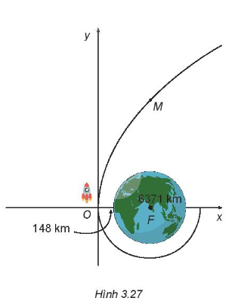.

Vậy đường thẳng cần tìm là : 

**3.26.** Một tàu vũ trụ nằm trong một quỹ đạo tròn và ở độ cao 148 km so với bề mặt Trái Đất, (H.3.27). Sau khi đạt được vận tốc cần thiết để thoát khỏi lực hấp dẫn của Trái Đất, tàu vũ trụ sẽ đi theo quỹ đạo parabol với tâm Trái Đất là tiêu điểm; điểm khởi đầu của quỹ đạo này là đỉnh parabol quỹ đạo.

**a)** Viết phương trình chính tắc của parabol quỹ đạo (1 đơn vị đo trên mặt phẳng tọa độ ứng với 1 km trên thực tế, lấy bán kính Trái Đất là 6 371 km).

**b)** Giải thích vì sao, kể từ khi đi vào quỹ đạo parabol, càng ngày tàu vũ trũ trụ càng cách xa Trái Đất.

**Lời giải**

**a)** Do bán kính trái đất là 

Nên .

Vậy phương trình chính tắc của parabol là:

.

**b)** Từ phương trình parabol ta thấy: Khi  càng lớn thì càng lớn, do đó  càng lớn hay càng ngày tàu vũ trụ càng xa trái đất.